Nama : Angga Maulana Yusup

NIM : 20210040002

Kelas : TI21A

1. bukti untuk Praktek semua kode yang berada di lucturenote jawaban tugas sesi 6 no 1.

a. Membuat Package di Akhir

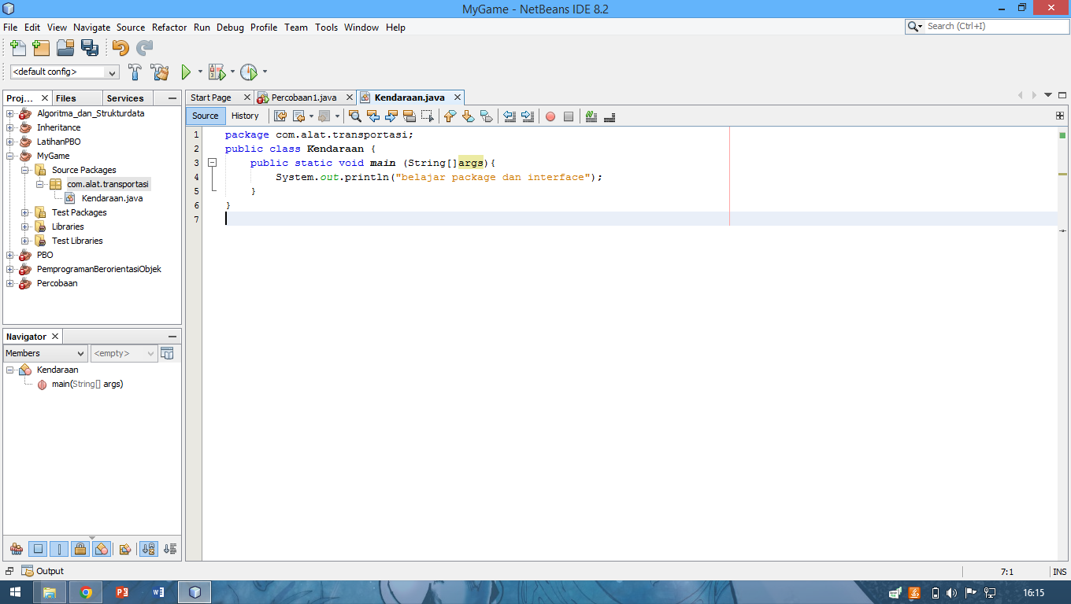

b. output dari percobaan Mengimport Packages

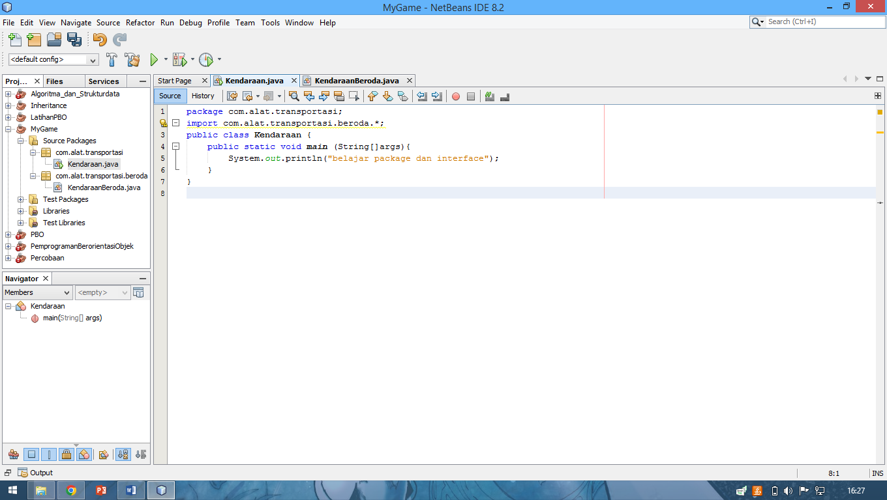

c. output dari percobaan kode program abstract

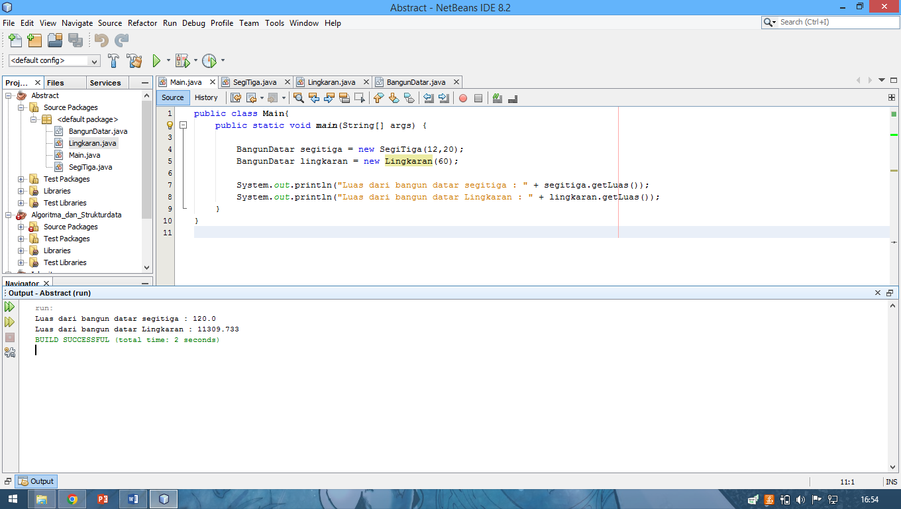

d. output dari percoban kode program interface

